Tulipány – koláž

Ukázka:
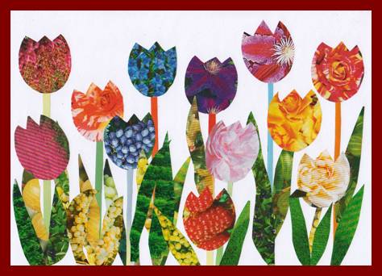

Nachystej si na příští týden obrázky květin a zeleně, ať máš z čeho vystřihovat tulipány a listy. Hledat můžeš v časopisech, letácích, použít můžeš i balící papíry s květinovým potiskem, obrázky z kalendářů…. .
